Tijdelijk verkeersbesluit t.b.v. het evenement Parade te Brunssum 4 t/m 8 juli 2024.

Het college van burgemeester en wethouders
van de gemeente Brunssum

Inleiding
In verband met het evenement “Parade Brunssum” welke gehouden wordt van 04 t/m 08 juli 2024 vraagt de organisatie toestemming tot het tijdelijk treffen van verkeersbesluit.

Wettelijk kader
Gelet op de bepalingen van de Wegenverkeerswet, het reglement Verkeersregels en Verkeerstekens 1990 en het besluit Administratieve Bepalingen inzake het Wegverkeer (BABW, 1994), dient op grond van artikel 15, eerste lid, van de Wegenverkeerswet 1994 en het gestelde in artikel 37 BABW een verkeersbesluit te worden genomen voor de plaatsing of verwijdering van de in artikel 12 van het Besluit administratieve bepalingen inzake het wegverkeer genoemde verkeerstekens, alsmede voor onderborden voor zover daardoor een gebod of verbod ontstaat of wordt gewijzigd.

Overwegingen ten aanzien van het besluit:
Op- en afbreekwerkzaamheden
De organisatie van het evenement “Parade Brunssum” heeft namens de Worldfestival Parade Brunssum, een aanvraag ingediend om ten behoeve van:
O pbouw en afbreekwerkzaamheden:
- Het afsluiten van het wegvak Doorvaartstraat gelegen tussen de Pastoor Savelbergstraat en de Prins Bernhardstraat van 01 juli 2024 vanaf 07.00u. t/m 11 juli 2024 17.00u.
- Een parkeerverbod in te stellen voor de (haakse) parkeervakken, gelegen tegenover Doorvaartstraat 21 t/m 31, van 30 juni 2024 vanaf 20.00u. t/m 11 juli 2024 17.00u.
- Een parkeerverbod in te stellen in de parkeerstrook Ir. Op den Kampstraat (aan de zijde van de Vijver) vanaf 30 juni 2024 20.00u. t/m 10 juli 2024 17.00u.

Parade
In verband met de veiligheid van de bezoekers vraagt de organisatie om het wegvak Lindeplein (gelegen tussen de Vijverlaan en Lindestraat) af te sluiten gedurende de dagen dat het evenement gehouden wordt, van:
- Zaterdag 06 juli 2024, 07.00 t/m maandag 08 juli 2024, 03.00 uur

Optocht
- op zondag 07 juli 2024 vanaf 05.00u. t/m 17.00u. de wegvakken Doorvaartstraat, Pastoor Savelbergstraat, Koutenveld, Raadhuisstraat, Lindeplein, Vijverlaan, Pastoor Hazevoetpad, volledig af te sluiten.
- De parkeerplaats Lindeplein (P1a en1b) af te sluiten op zondag 07 juli 2024 vanaf 05.00u. t/m 17.00u. Parkeerplaats Lindeplein 1b bestemmen voor genodigden en mindervaliden.
- De parkeerplaatsen Raadhuisstraat, gelegen aan de zijde Raadhuisstraat 1 t/m 13 af te sluiten van 05.00 t/m 17.00u.
- Parkeerplaats Lindeplein 1c, in te richten als gehandicaptenparkeerplaats algemeen, van 04 juli 2024, 08.00 uur t/m 08 juli 2024, 03.00 uur.
Bussen
Om de veiligheid te garanderen van de deelnemers bij het in- en uitstappen, laden en lossen, verzoekt de organisatie de bussen te laten halteren in de Doorvaartstraat in plaats van de Ir. Op den Kampstraat.
De bussen dienen dan via de Doorvaartstraat naar de Prins Hendriklaan uitrijden.
Op zondag 07 juli 2024, worden na het in-uitladen van de deelnemers de bussen geparkeerd op de Prins Hendriklaan nabij het Politiebureau.

Overwegende dat
- dat het noodzakelijk is een tijdelijk verkeersbesluit te treffen gedurende deze dagen;
- dat genoemde wegen en parkeerplaatsen zijn gelegen binnen de gemeente Brunssum en in beheer zijn bij deze gemeente;
- de gemeente Brunssum wegsleepregeling 2004 heeft;
- dat conform artikel 24 BABW, overleg gepleegd is met de politie;

Besluit:
Op grond van vorenstaande overwegingen Worldfestival Parade Brunssum in verband met het houden van het evenement, toestemming te verlenen tot het treffen van het de navolgende tijdelijke verkeersbesluiten van Zondag 30juni 2024, 20.00 t/m donderdag 11 juli 2024, 17.00 uur, of zoveel korter of langer voor het evenement benodigd zal zijn:

Opbouw- en afbreekwerkzaamheden
Ir. Op den Kampstraat
- een parkeerverbod in te stellen in de parkeerstrook aan de Ir. Op den Kampstraat (aan de zijde van de Vijver), van 30 juni 2024 vanaf 20.00u. t/m 10 juli 2024 17.00u.;

Doorvaartstraat
- afsluiten van het wegvak Doorvaartstraat, gelegen tussen de Pastoor Savelbergstraat en de Prins Bernhardstraat, op 01 juli 2024 vanaf 07.00u. t/m 10 juli 2024 17.00u;
- Een parkeerverbod in te stellen voor de (haakse) parkeervakken, gelegen tegenover Doorvaartstraat 21 t/m 31, van 30 juni 2024 vanaf 08.00u. t/m 11 juli 2024 17.00u.

Tekening
- De opbouw- en afbraakwerkzaamheden e.e.a. conform tekening met kenmerk: CTV-V-Parade2022-1;

Optocht
- het afsluiten van het wegvakken Doorvaartstraat, Pastoor Savelbergstraat, Koutenveld, Raadhuisstraat, Lindeplein, Vijverlaan, Pastoor Hazevoetpad, zondag 07 juli 2024 vanaf 05.00u. t/m 17.00u;
- een parkeerverbod in te stellen op zondag 07 juli 2024 vanaf 05.00u. t/m 17.00u , op het parkeerterrein Lindeplein 1b, bij de ingang van het parkeerterrein laagbouw gemeente Brunssum;
- een parkeerverbod in te stellen op zondag 07 juli 2024 vanaf 05.00u. t/m 17.00u ,op het parkeerterrein Lindeplein 1a, zijde Vijverstraat;
- een parkeerverbod in te stellen voor de parkeervakken in de Raadhuisstraat, op zondag 07 juli 2024 vanaf 05.00u. t/m 17.00u, zijde Raadhuisstraat 1 t/m 13.
Gehandicaptenparkeerplaats
- Parkeerplaats Lindeplein 1c, in te richten als gehandicaptenparkeerplaats, van 04 juli 2024, 05.00 uur t/m 08 juli 2024, 03.00 uur.
Bussen
- De bussen van de deelnemers te laten halteren in de Doorvaartstraat, van 04 juli 2027, 07.00 uur t/m maandag 08 juli 2024, 02.00 uur.
- De bussen van de deelnemers te laten parkeren op de parkeerstrook bij het politiebureau aan de Prins Hendriklaan, op zondag 07 juli 2024, van 07.00 t/m maandag 08 juli 2024 02.00 uur.
Tekening
- De optocht e.e.a. conform tekening met kenmerk: CTV-V-Parade2022-1;
Wegsleepregeling
- Tijdens het evenement is de wegsleepregeling gemeente Brunssum van kracht (in werking getreden op 01-07-2004). Daarbij is het een voorwaarde dat ter plaatse voldoende kenbaar is gemaakt dat parkeren niet is toegestaan en dat er voldoende noodzaak is om daadwerkelijk tot wegslepen over te gaan

Parade
Het afsluiten van het wegvak Lindeplein (gelegen tussen de Vijverlaan en Lindestraat) op:
- Zaterdag 06 juli 2024, 07.00 t/m maandag 08 juli 2024, 03.00 uur

e.e.a. conform tekening met kenmerk: CTV-LindeplPar01

Verkeersregelaars
De voorgeschreven verkeersregelaars zullen erop toe moeten zien dat de vrije doorgang van de hulpdiensten (politie, brandweer en ambulance) en bewoners is gewaarborgd.

Het tijdelijke verkeersbesluit zal worden ingesteld middels het plaatsen van de navolgende verkeersbesluitplichtige bebording:
C01, C17-10, E01, E05, E06, E08d

Het geheel uit te voeren conform onderstaande tekening. “Voor een grotere weergave van de situatietekening zie bijlage.”

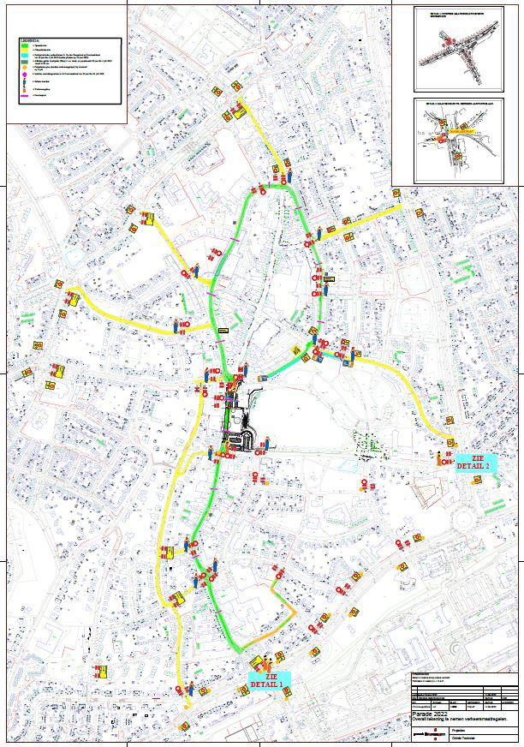

zulks onder navolgende voorwaarden:
- voor genoemde verkeersmaatregel dienen VERKEERSREGELAARS ingezet te worden;
- alle bebording dient te worden uitgevoerd conform RVV 1990/BABW, klasse II (retro reflecterend), publicatie 96 B CROW en richtlijnen bewegwijzering deel II niet-autosnelwegen, hoofdstuk 6.1 tot en met 6.4;
- de zorg en de instandhouding van deze maatregel is te allen tijde de verantwoordelijkheid van de ontheffing houder;
- de ontheffing houder, waaraan uitvoering van deze maatregel is opgelegd, dient zelf zorg te dragen voor de benodigde bebording c.q. afzettingen;
- betrokken omwonenden dienen wanneer zij door deze verkeersmaatregel belemmerd worden 2 weken van tevoren op de hoogte te worden gebracht;
- de ontheffing houder dient de gemeente te vrijwaren van iedere aanspraak op schade, die ten gevolge van het uitvoeren of het in werking zijn van deze maatregel mocht ontstaan;
- aanwijzingen gegeven door ambtenaren van politie en/of hulpdiensten dienen onverwijld opgevolgd.

Bezwaar
Iedere belanghebbende kan bezwaar maken tegen dit besluit. Wilt u bezwaar maken? Stuur dan een brief aan het college van burgemeester en wethouders binnen 6 weken na de dag van bekendmaking van het besluit in het Gemeenteblad. Maakt u later bezwaar, dan nemen we uw bezwaar mogelijk niet in behandeling.

U kunt ook digitaal een bezwaarschrift indienen via http://www.brunssum.nl. Daarvoor moet u wel beschikken over een elektronische handtekening (DigiD). Kijk op genoemde site voor de precieze voorwaarden.

Het bezwaarschrift dient ondertekend te zijn en tenminste te bevatten:
naam en adres van de indiener;
de dagtekening;
omschrijving van het besluit, waartegen bezwaar wordt gemaakt;
de gronden van het bezwaar.

De brief stuurt u naar:
Gemeente Brunssum
Postbus 250
6440 AG Brunssum

Ook kunt u digitaal bezwaar maken via: www.brunssum.nl. U moet hiervoor in het bezit zijn van een DigiD.
In de brief schrijft u:
• uw naam en adres;
• de datum waarop u de brief stuurt;
• met welk besluit u het niet eens bent;
• waarom u het daarmee niet eens bent;
• uw handtekening;
• of u in aanmerking wilt komen voor een vergoeding van uw kosten, als uw bezwaar gegrond wordt verklaard.

Spoedeisend belang
Ook als u bezwaar maakt, mag het besluit al worden uitgevoerd. Wilt u dat juist voorkomen en heeft u daarvoor een spoedeisend belang? Dan kunt u een voorlopige voorziening vragen bij de rechtbank Limburg. Hoe u dat doet leest u op: www.rechtspraak.nl.

Meer informatie
Wilt u meer informatie? Lees dan de folder “Bezwaar en beroep tegen een beslissing van de overheid” op: https://www.rijksoverheid.nl

Brunssum, 24 april 2024
Het college van burgemeester en wethouders van Brunssum,
krachtens mandaat,

Hoofd afdeling Openbare Ruimte
T. Huizinga
gelet op het bepaalde bij artikel 18 van de WVW 1994;

